ВСЕРОССИЙСКАЯ ОЛИМПИАДА ШКОЛЬНИКОВ ПО МАТЕМАТИКЕ

ШКОЛЬНЫЙ ЭТАП 2020–2021 УЧЕБНЫЙ ГОД

РЕШЕНИЯ ШКОЛЬНОГО ЭТАПА

Школьный этап всероссийской олимпиады школьников по математике
6 класс
Если ситуация в решении участника подходит под критерии, то оценивается установленным в критериях количеством баллов. Если решение работы участника не соответствует ни одному из критериев, то используется 7-балльная шкала (см. таблицу в методических указаниях), которая наилучшим образом зарекомендовала себя на математических олимпиадах. Каждая задача оценивается целым числом баллов от 0 до 7. Итог подводится по сумме баллов, набранных участником.
6.1. Разрежьте квадратную доску размером 7×7 на уголки вида , 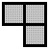,
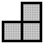, 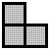, так, чтобы осталась ровно одна клетка.
Ответ: 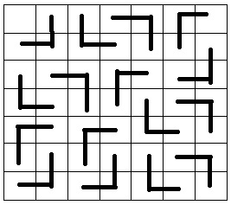.
Критерии проверки.
7 баллов. Любое верное разрезание.
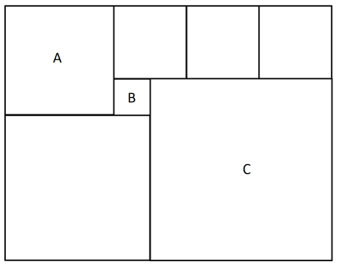
6.2. Прямоугольник составлен из семи квадратов (смотри рисунок). Сторона квадрата А равна 3, Сторона квадрата В равна 1. Найдите площадь квадрата С. Объясните, как получен ответ.
Ответ: 25.
Решение 1: Сторона квадрата, расположенного правее квадрата А и выше квадрата В, в 2 раза больше стороны квадрата В, т.е. равна 2. Сторона квадрата С в два с половиной раза больше, чем 2, т.е. равна 5. Площадь квадрата С со стороной 5 равна 25.
Решение 2: Сторона квадрата, расположенного ниже квадратов А и В и левее квадрата С, равна сумме сторон квадратов А и В, т.е. равна 4. Сторона квадрата С равна сумме длин 4 и стороны квадрата В, т.е. равна 5. Площадь квадрата С со стороной 5 равна 25.
Критерии проверки.
1 балл. Получен верный ответ, но отсутствуют объяснения.
5 баллов. Найдена сторона квадрата С, а площадь не найдена.
7 баллов. Ответ верный, объяснения правильные.
6.3. Сколькими различными способами можно прочитать слово «минус» на этой схеме? Начинать нужно с буквы «м» и спускаться вниз до буквы «с», используя только буквы, имеющие общие границы. Объясните, как получен ответ.
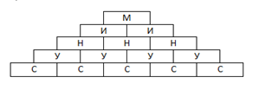
Ответ: 16.
Решение. Если идти сверху вниз, то на каждом этапе (на каждой из четырёх строк) есть выбор из двух вариантов (справа и слева снизу от буквы), поэтому существует $2^{4}=16$ вариантов.
Комментарий. Возможны и другие правильные решения, например, деревом возможностей или объяснением полного перебора.
Критерии проверки.
0 баллов. Только верный ответ.
3 балла. Получен верный ответ, но отсутствуют объяснения.
7 баллов. Ответ верный, объяснения правильные.
6.4. Мама поручила девочке Даше посчитать свои игрушки. После подсчета Даша сказала, что всего кукол, мягких игрушек и настольных игр у неё 100, но мягких игрушек на 25 больше, чем кукол; настольных игр на 30 больше, чем мягких игрушек. Мама, услышав такой ответ, сказала, что такого быть не может. Кто прав: мама или дочка и почему?
Ответ: мама.
Решение.
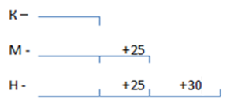
Куклы (К) − ?.
Мягкие игрушки (М) – ?, на 25 больше, чем кукол.
Настольные игры (Н) – ?, на 30 больше, чем мягких игрушек.
Всего 100 игрушек.
1) 25+25+30=80 − количество игрушек без трёх равных отрезков (величин)
2) 100-80=20 − сумма длин трех равных отрезков (величин)
Количество игрушек каждого вида – натуральные числа. Так как 20 не делится нацело на 3, следовательно, дочка не права. Права мама.
Критерии проверки.
0 баллов. Верный ответ без обоснования.
4 балла. Верный ответ с обоснованиями, но обоснований недостаточно.
7 баллов. Правильный ответ с обоснованием.
6.5. Пятиклассница Лена записала на доске некоторое натуральное трёхзначное число. Затем нашла сумму его цифр и через запятую записала результат, дальше нашла сумму цифр последнего числа и снова через запятую записала результат. В итоге на доске были записаны три числа:
, , .
(Одинаковые фигуры соответствуют одинаковым цифрам.)
Какое трёхзначное число записала пятиклассница Лена на доске?
Ответ: 929.
Решение. Рассуждения начинаем с последнего записанного числа. Из того, что третье число «квадратик» равно сумме «квадратика» и «кружочка» следует, что «кружочек» — это цифра 0. А значит сумма цифр исходного трёхзначного числа есть «круглое» число: или 10 или 20 (30 быть не может, так как наибольшая возможная сумма цифр трёхзначного числа – это 9+9+9, что меньше 30).
Предположим, что второе число 10: тогда «квадратик» - это 1, а значит сумма двух «треугольничков» равна 9, не кратно двум. Такого быть не может, так как «треугольничек» - это любая цифра от 1 до 9, которая в удвоенном виде есть чётное число.
Значит второе число на доске 20. Проверим это факт для первого числа: получаем, что «квадратик» – это цифра 2, и тогда сумма двух «треугольничков» равна 18, что кратно двум, а значит один «треугольничек» - это цифра 9.
Таким образом пятиклассница Лена записала на доске число 929.
Критерии проверки.
3 балла. Приведён верный пример.
5 баллов. Обосновано почему круг обозначает цифру 0 и записан верный ответ.
7 баллов. Верное обоснованное решение.

